

**МИНОБОРНАУКИ РОССИИ**

**федеральное государственное бюджетное образовательное учреждение**

**высшего образования**

**«Московский государственный технологический университет «СТАНКИН»**

**(ФГБОУ ВО «МГТУ «СТАНКИН»)**

|  |  |
| --- | --- |
| **Институт**  **информационных**  **технологий** | **Кафедра**  **Прикладной математики** |

ОТЧЕТ О ВЫПОЛНЕНИИ

ЛАБОРАТОРНОЙ РАБОТЫ №2 ПО ДИСЦИПЛИНЕ

«Теория массового обслуживания» (вариант №18)

|  |  |
| --- | --- |
| Студент  группы ИДБ-21-06 | Музафаров К. Р. |
|  |  |
| Преподаватель | Мохаммад Р. |

**Оглавление**

Лабораторная работа №2 Аппроксимация вероятностных распределений в моделях массового обслуживания 3

Краткие теоретические сведения 3

Задание 1 7

Задание 2 8

Задание 3 8

Выводы 10

# Лабораторная работа №2 Аппроксимация вероятностных распределений в моделях массового обслуживания

***Цель работы:*** изучить свойства и характеристики распределений и потоков. Сравнить теоретические и модельные значения полученных характеристик.

## Краткие теоретические сведения

При решении многих практических задач вероятностные распределения с коэффициентами вариации отличными от единицы могут быть аппроксимированы по двум заданным моментам распределения с использованием мультиэкспоненциальных распределений. Для аппроксимации распределений с коэффициентами вариации меньше единицы обычно используется гипоэкспоненциальное распределение, которое, в отличие от распределения Эрланга, имеющего дискретные значения коэффициента вариации, позволяет формировать случайные величины с любым значением коэффициента вариации в интервале (0; 1). Для аппроксимации распределений с коэффициентами вариации больше единицы может быть использовано гиперэкспоненциальное распределение.

Аппроксимация реального распределения с коэффициентом вариации (0;1) гипоэкспоненциальным распределением k-го порядка при заданных значениях математического ожидания t=Mτ и коэффициента вариации v случайной величины τ.

Случайная величина, распределенная по гипоэкспоненциальному закону k-го порядка, представляет собой сумму k экспоненциально распределенных случайных величин (фаз) с различными интенсивностями. В случае с двумя параметрами t1 и t2 (математические ожидания экспоненциальных распределений ti=1/ λi) функция и плотность распределения будут иметь вид:

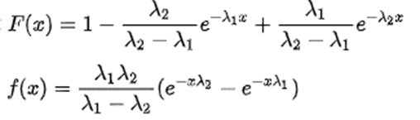

Алгоритм аппроксимации

1. По заданному значению коэффициента вариации v определить минимально необходимое число экспоненциальных фаз k в аппроксимирующем распределении как ближайшее большее целое по отношению к 1/ v2

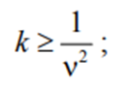

1. Выбрать значение k1<k и рассчитывается k2 = k - k1;
2. По формулам рассчитать значения t1 и t2.

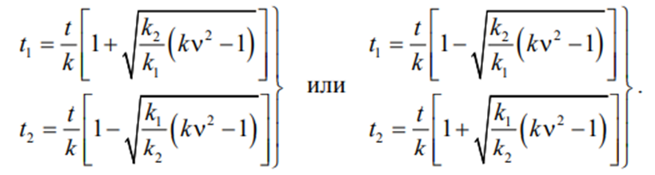

1. Вычислить интенсивности образующих простейших потоков.

Аппроксимации реального распределения с коэффициентом вариации >1 двухфазным гиперэкспоненциальным распределением k-го порядка при заданных значениях математического ожидания t=Mτ и коэффициента вариации v случайной величины τ.

Случайная величина, распределенная по гиперэкспоненциальному закону, представляет собой совокупность случайных величин (фаз), распределенных по r разным экспоненциальным законам, причем появление случайной величины, принадлежащей i-ой фазе, происходит с вероятностью

В простейшем случае гиперэкспоненциальное распределение может быть представлено в виде двух экспоненциальных распределений. Параметрами такого распределения являются: t1 и t2 – математические ожидания экспоненциальных распределений; q – вероятность формирования случайной величины по первой экспоненте. Тогда функция и плотность гиперэкспоненциального распределения будут иметь вид:

Алгоритм аппроксимации

1. Выбрать Изображение выглядит как часы

   Автоматически созданное описание
2. Вычислить Изображение выглядит как текст, часы

   Автоматически созданное описаниеИзображение выглядит как текст, часы

   Автоматически созданное описание
3. Вычислить интенсивности образующих простейших потоков.

Критерий Колмогорова – Смирнова

(в классическом виде является более мощным, чем критерий Пирсона; используется для проверки гипотезы о соответствии эмпирического любому теоретическому непрерывному распределению FХ(x) с заранее известными параметрами; применим для негруппированных данных или для группированных в случае малой ширины интервала).

х , х ,…. х – выборка (результаты измерений; n≥35)

1) H0: выборка сделана из генеральной совокупности Х с функцией распределения FХ(x)

2) H1: функция распределения Х отлична от FХ(x)

3) α - уровень значимости

4) строим статистический критерий

K= - статистика критерия Колмогорова

5) строим критическую область

Критическая область – правосторонняя; критические значения Kкр.=λ1-α составляют: λ0.9 = 1.22; λ0.95 = 1.36; λ0.99 = 1.63

6) сравниваем наблюдаемое значение критерия K набл. с критическим K кр.

7) Вывод: если K набл. < K кр., то нет оснований отвергнуть нулевую гипотезу на выбранном уровне значимости α, в противном случае Н0 отвергается на заданном уровне значимости α.

## Задание 1

Используя результаты измерений интервалов времени между последовательными событиями в потоке (табл.), построить аппроксимацию реального распределения гипоэкспоненциальным или гиперэкспоненциальным законами.

В моем варианте получилось, что коэффициент вариации > 1, поэтому было выбрано гиперэкспоненциальное распределение:

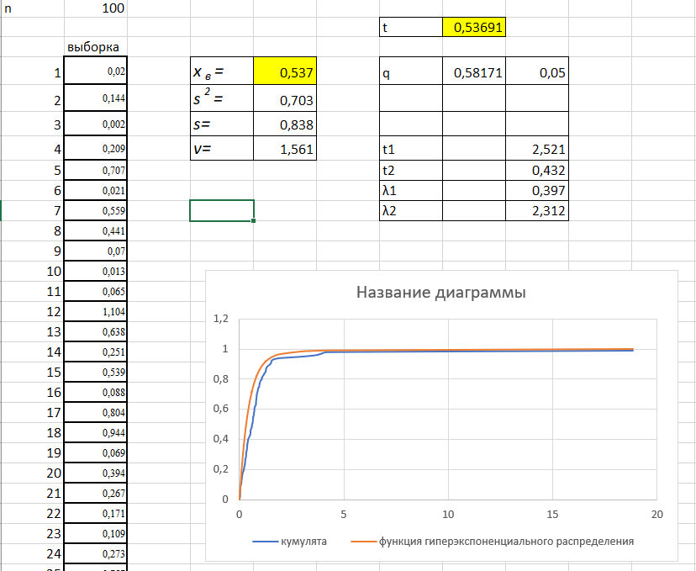

## Задание 2

Построить кумуляту и график функции аппроксимирующего распределения.

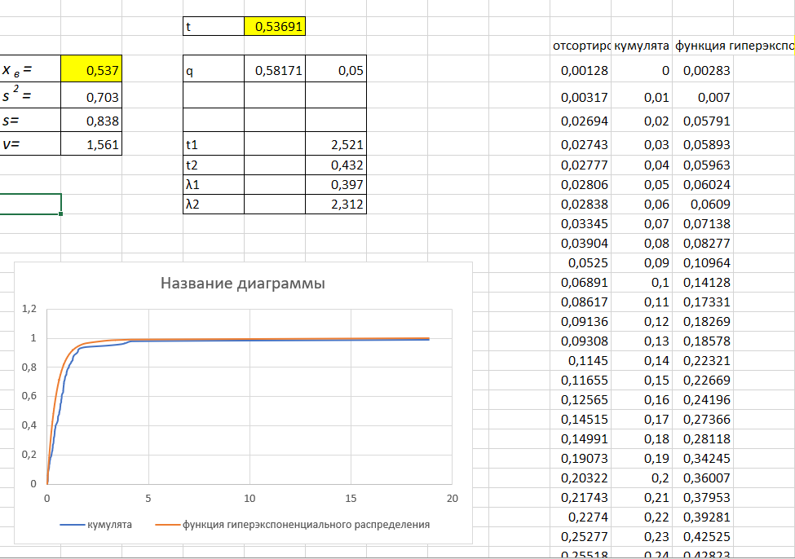

## Задание 3

Проверить гипотезу о соответствии эмпирического распределения выбранному аппроксимирующему распределению, используя критерий Колмогорова-Смирнова.

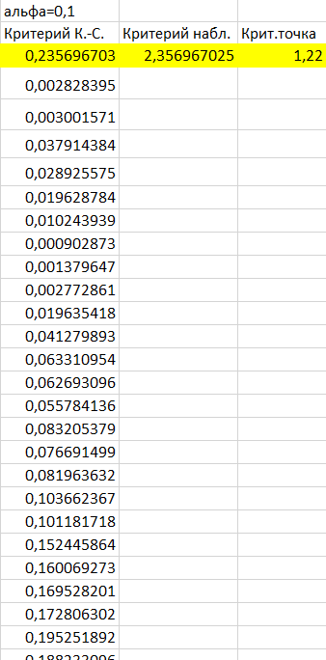

Вывод: так как Kнабл. > K кр.( 2,356967025 > 1,22), то есть основание отвергнуть нулевую гипотезу на выбранном уровне значимости *α.*

# Выводы

В данной лабораторной работе я изучил свойства и характеристики распределений и потоков. Сравнил теоретические и модельные значения полученных характеристик.